Alceu José Torres Marques (2016 a 2018)

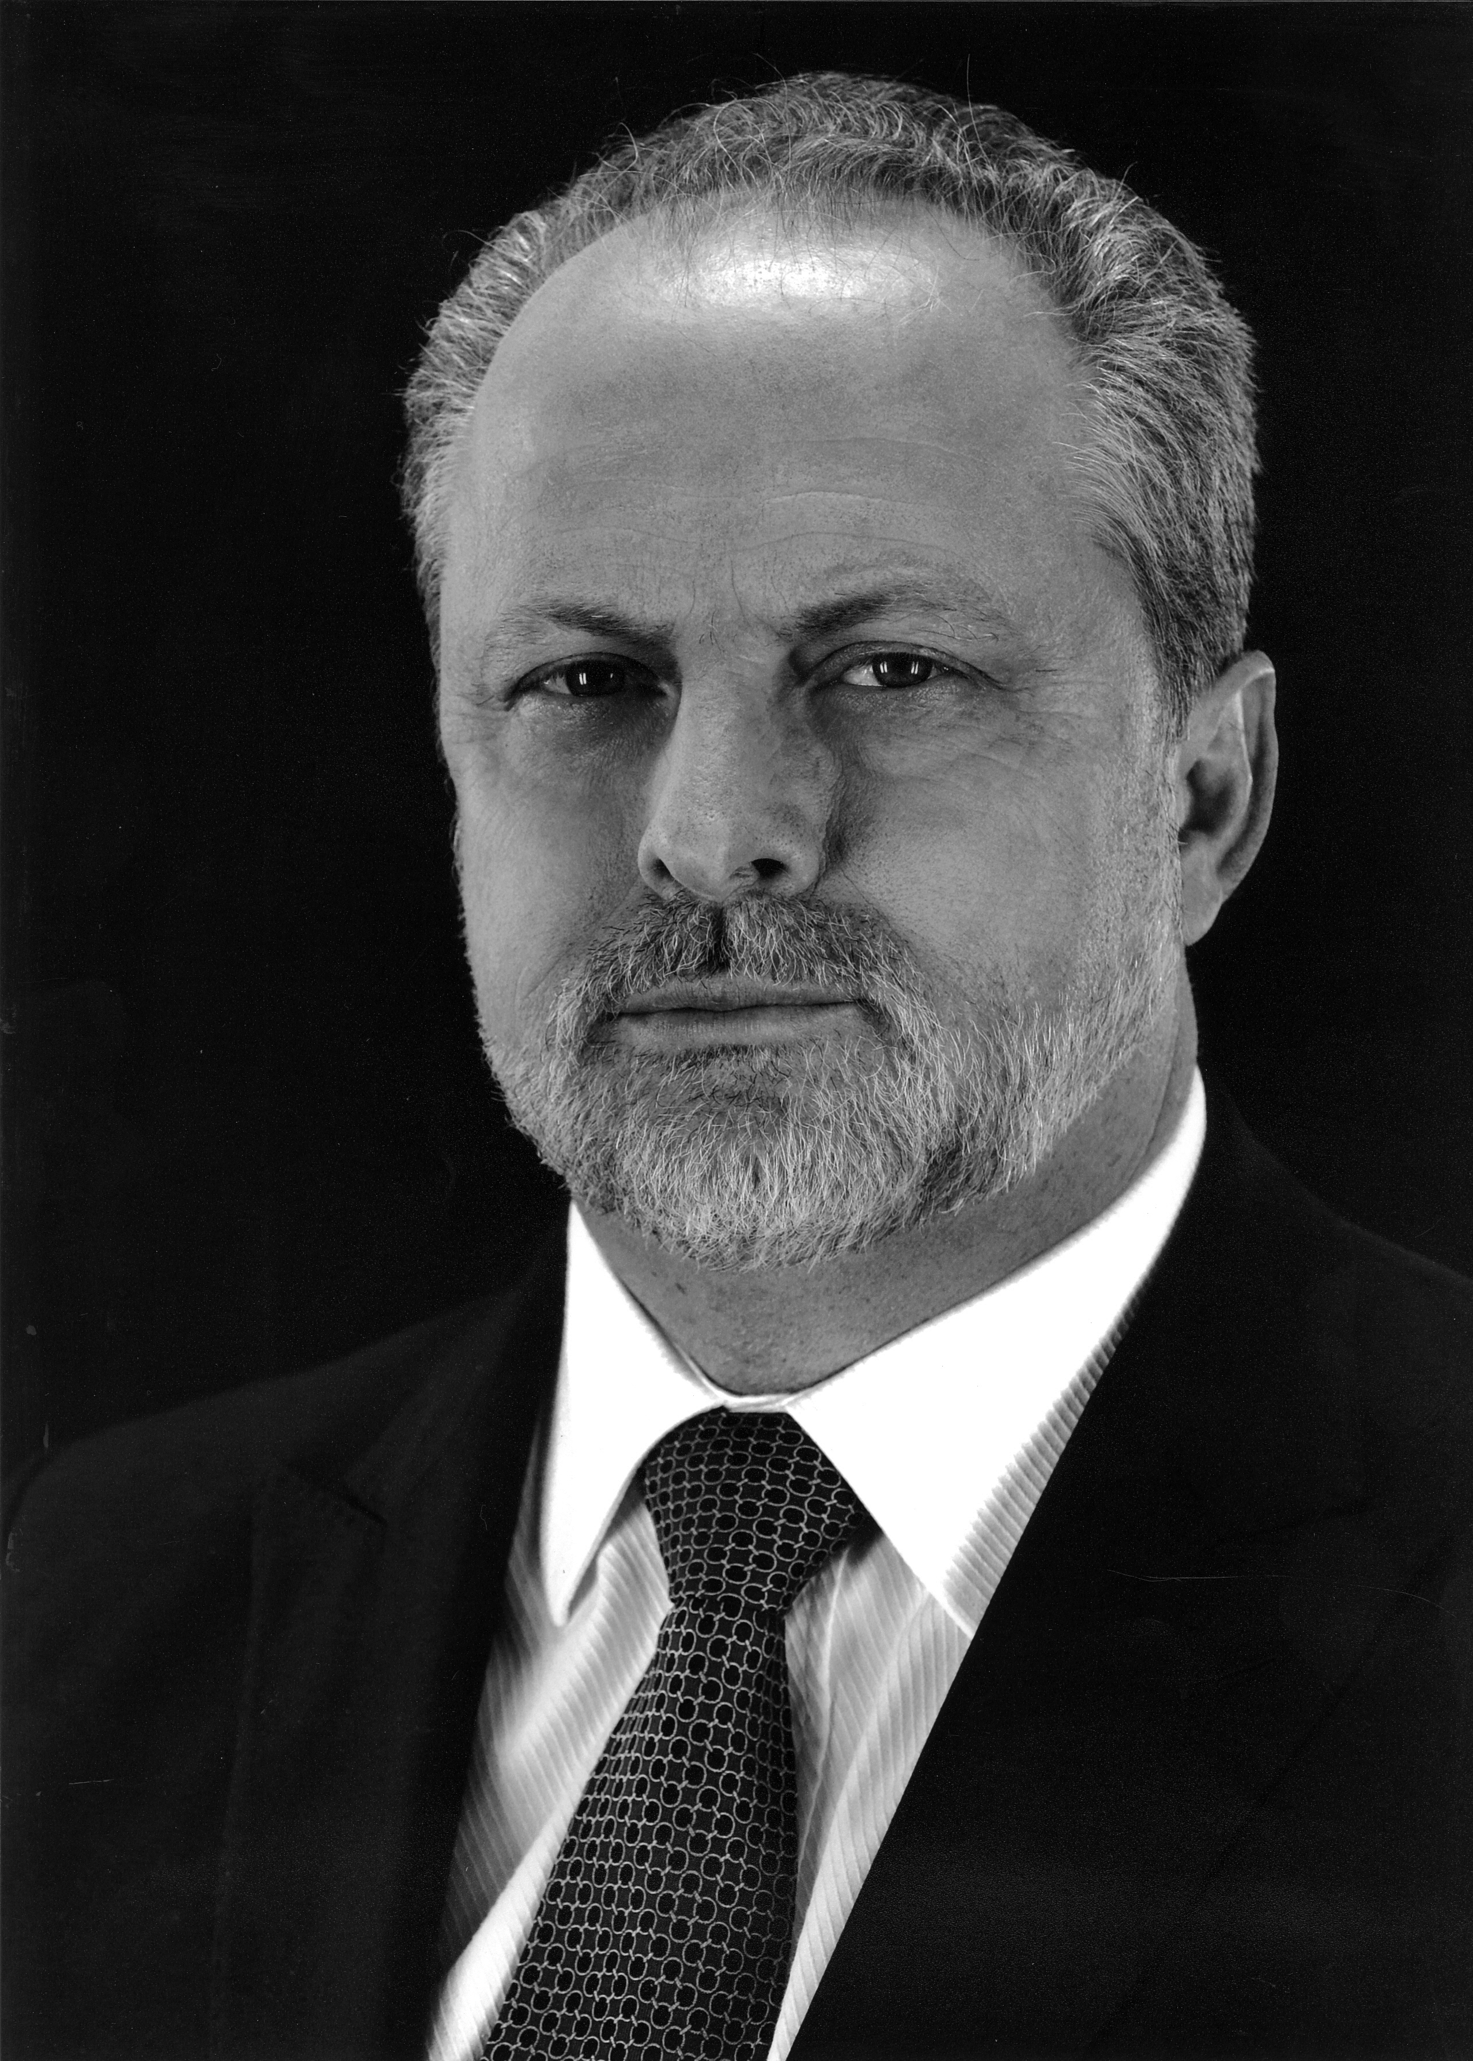
Nascido em Belo Horizonte, Alceu José Torres Marques graduou-se, em 1985, em Engenharia Industrial Elétrica pelo Centro Federal de Educação Tecnologia de Minas Gerais e, em 1986, em Direito pela Universidade Federal de Minas Gerais.
Ingressou no Ministério Público em 1987, passando pelas comarcas de Açucena, Ganhães, Contagem e Belo Horizonte.
Em 1994 foi promovido ao cargo de procurador de Justiça. Foi presidente da Associação Mineira do Ministério Público (AMMP) no biênio 2001/2003. Em 2002, ocupou o cargo de diretor do Centro de Estudos e Aperfeiçoamento Funcional (Ceaf) do MPMG.

No biênio 2005/2006, foi procurador-geral de Justiça adjunto institucional, e entre 2008 e 2012 foi procurador-geral de Justiça por dois mandatos consecutivos.

Ocupou o cargo de Ouvidor do Ministério Público de 2016 a 2018.

Aposentou-se em março de 2019.

